**Дата**: 5.02.2025

**Клас**: 3-АБ

**Предмет**: англійська мова

**Тема:** На кухні. Введення ЛО теми – plate/fork/spoon/knife/pan. Множина іменників.

**Мета:** : формувати навички вживання лексичних одиниць по темі; удосконалювати навички читання, аудіювання й усного монологічного мовлення; розвивати пізнавальні інтереси учнів; виховувати інтерес до самостійного пошуку потрібної інформації, а також загальну культуру учнів.

**Вчитель**: Руда Д.В.

Хід уроку

1.Greeting

Good afternoon, guys! I’m glad to see you. Are you ready to start our lesson? All set?

2. Wаrm up / Listening

Уважно слухати аудіо трек і дати відповідь на питання вчителя <https://www.youtube.com/watch?v=jKi2SvWOCXc> .

3. Speaking

Are you a happy person?

What is happiness for you?

What do you think is the color for happiness?

Do you think that happiness lies within you? Or does it depend upon other people and external things?

Can money buy happiness?

Is happiness a state of mind?

What makes you feel happy?

What are the three most important things for you to be happy?

Is happiness relative, that is, does it have a different meaning for each person?

Are single people happy?

How often do you feel really happy?

Are the people in your country generally very happy?

Are you very happy most of the time?

What makes you unhappy?

What's the most miserable you've been?

How happy are you compared with your friends?

Do you wake up happy every morning?

4. Повторення

*Словник:*

*In-в*

*On-на*

*Under-під(анде)*

*Between-між(бетвін)*

*In front of-попереду(ін франт аф)*

*Behind- ззаду(біхайнд)*

.

*A coat-пальто (кот)*

*A raincoat-дощовик(реінкот)*

*Mittens –рукавички(мітенс)*

*Sun hat-капелюх(сан хет)*

*Flip-flops-тапки (фліп флопс)*

*Rainbow-веселка(рейнбоу)*

*Clouds-хмари(клаудс)*

*River-річка(ріва)*

*Grass-трава(грас)*

*Snowflakes-сніжинка(сноуфлейкс)*

*Dirty-брудний(дьоті)*

*Clean-чистий(клін)*

*A beak- дзьоб(бік)*

*A claw-кіготь(кло)*

*A wing-крило(він)*

*A tail-хвіст(тейл)*

*A mane-грива(мейн)*

*A fur- хутро(фьо)*

*A paw-лапа(по)*

*Eggs – яйця(егс)*

*Milk – молоко (мілк)*

*Yeast – дріжді(іст)*

*Salt – сіль (солт)*

*Butter-масло(бате)*

5. Writing

Виконати письмово вправу (повторення граматики).

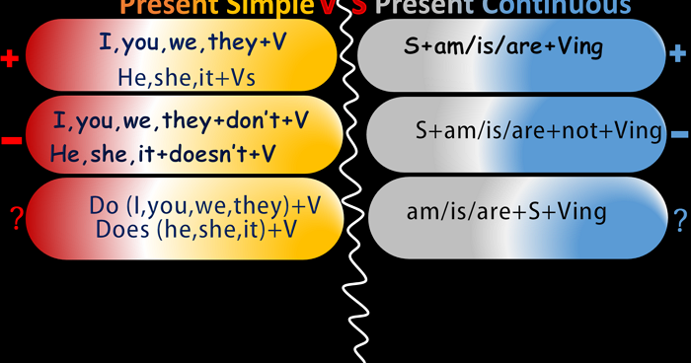

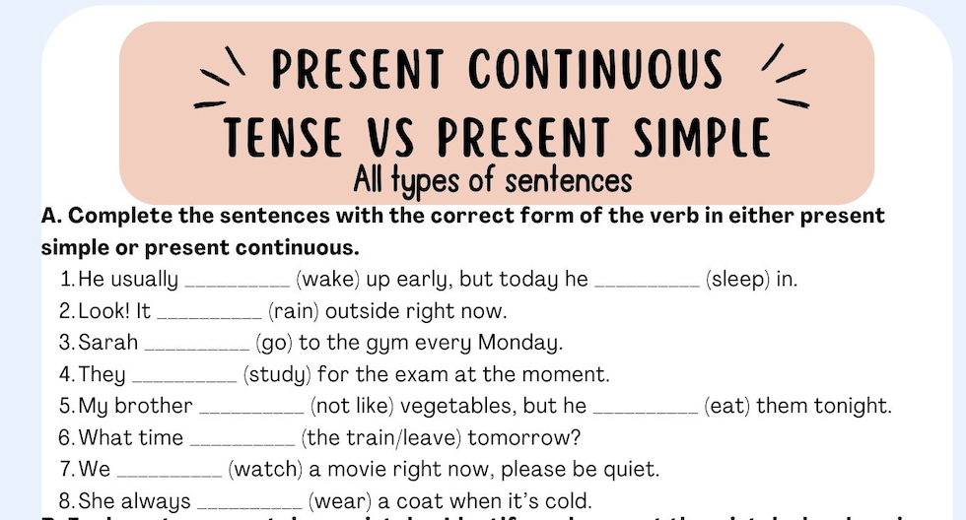

Вживання was/were. Was (she/he/it) Were (we/ you/they).Переклад: був, була.

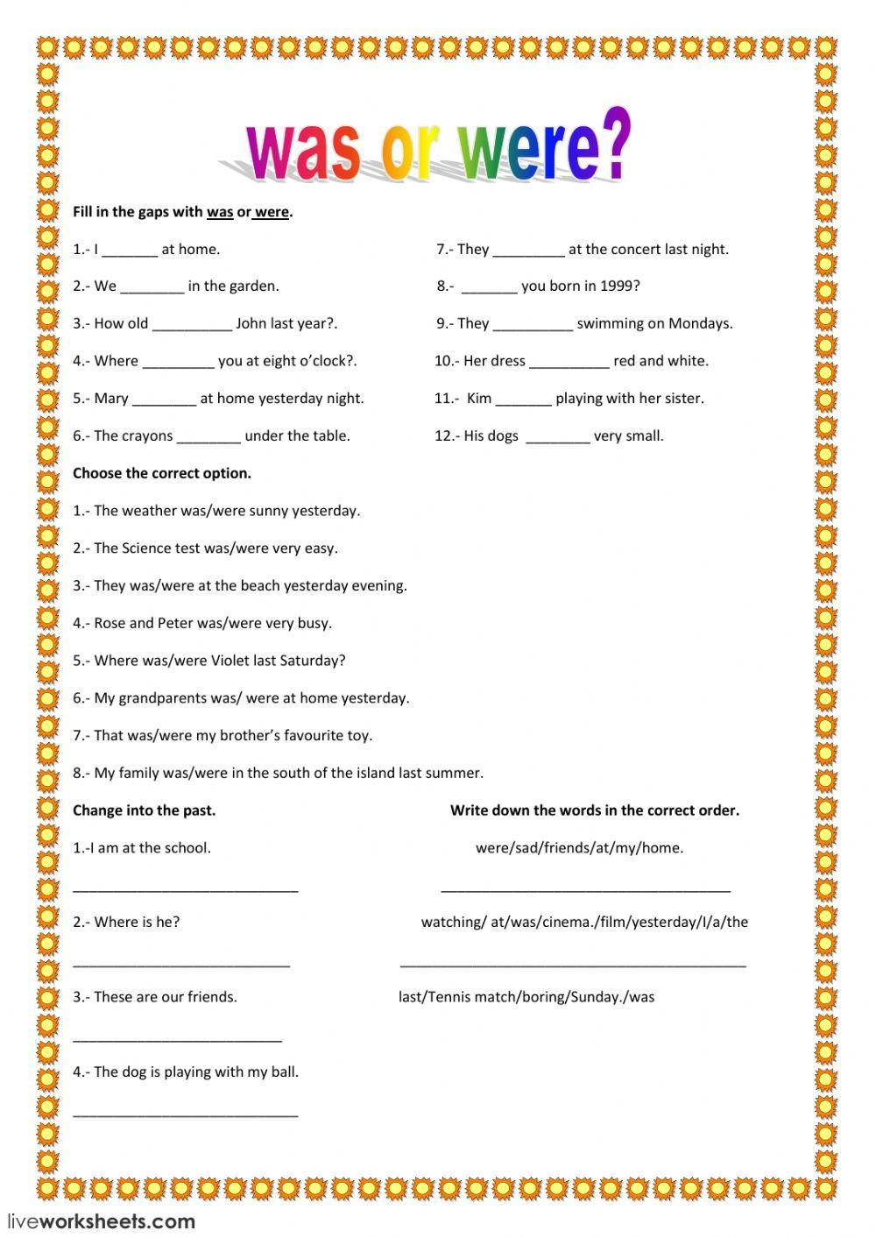

6. Homework

1. Виконати письмово вправу на was/were (10- today та 10-yesterday ).

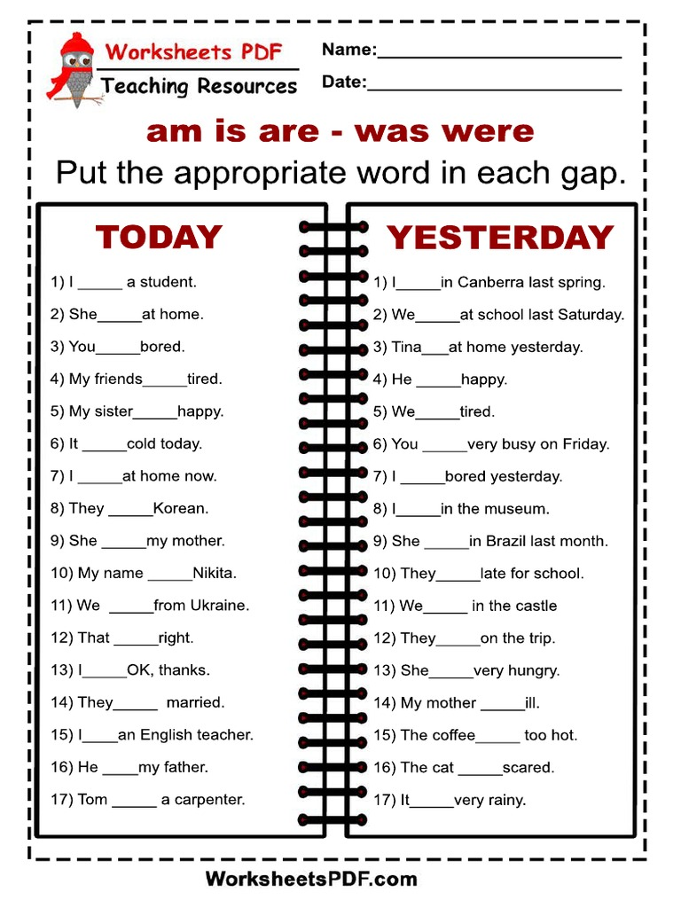

2. Повторити слова в конспекті, також вживання was/were.